（格式参考范例）


学历继续教育本科毕业论文（设计）
（“论文”、“设计”选其一）

（以下内容：黑体四号）
题 目： XXXXXXXXXXXXXXXXXXXXXXXXXXXXX
学历类型：高等学历继续教育 高等教育自学考试
专 业： 学前教育
学生姓名： XXX
学 号（或考号）： 1304XXXX
指导教师： XXX（全称） 职称/学历： 副教授/研究生

西华师范大学继续教育学院
目录（黑体三号）

摘要（黑体四号） I
关键词 I
Abstract II
Keywords（Times New Roman四号） II
第一章 绪论（黑体四号） 1
一、研究背景（字号：宋体小四） 1
二、研究目的（字号：宋体小四） 1
三、研究意义（字号：宋体小四） 1
（一）理论意义（字号：宋体小四） 1
（二）实践意义（字号：宋体小四） 1
四、文献综述（字号：宋体小四） 1
（一）国外研究现状（字号：宋体小四） 1
（二）国内研究现状（字号：宋体小四） 2
（三）研究述评（字号：宋体小四） 2
五、研究的内容（字号：宋体小四） 2
（一）研究小学高年级数学课外作业现状 2
（二）研究小学高年级数学课外作业存在的问题及原因 2
（三）研究小学高年级数学课外作业优化策略 2
（四）研究小学高年级数学课外作业设计 2
六、研究思路、研究方法（字号：宋体小四） 2
（一）研究思路（字号：宋体小四） 3
（二）研究方法（字号：宋体小四） 3
第二章 小学高年级数学课外作业现状调查 4
一、调查对象（字号：宋体小四） 4
（一）问卷调查对象（字号：宋体小四） 4
二、调查工具（字号：宋体小四） 4
（一）问卷设计（字号：宋体小四） 4
（二）访谈设计（字体：宋体小四） 4
三、调查结果分析（字体：宋体小四） 4
参考文献 6
附录 7
致谢 8

“双减”背景下小学高年级数学课外作业现状调查
——以M小学为例（题目字号：黑体三号居中）

姓名：xx（宋体小四，居中）
专业：XXX（宋体小四） 指导教师：XXX（宋体小四），整行居中

摘要（黑体小四）：“双减”政策实施后，各中小学纷纷开启了课外作业改进之路，并取得了一定成效。以成都市M小学为例，本研究通过问卷、访谈调查探究小学高年级数学课外作业现状，发现当前课外作业存在着分层作业落实困难、作业设计单一化、作业评价与反馈激励性不足以及学科间作业布置缺乏沟通协商等问题。分析问题背后的原因，归纳为四点：......
（摘要内容字体为仿宋小四）

关键词（黑体小四）：双减；小学高年级；数学课外作业；优化策略；分层作业（关键词内容字体为仿宋小四）

Investigation on the Current Situation of Mathematics Extracurricular Homework of Senior Primary School under the Background of "Double Reduction"——A Case Study of M Primary School

Name：xx（Time new roman小四，居中）
Profession ：XXX（Time new roman小四） Instructor：XXX（Time new roman小四），整行居中

Abstract（英文摘要字号：Times New Roman体小四）:After the implementation of the "double reduction" policy, primary and secondary schools have started the road to improve extracurricular homework, and achieved certain results. Taking M Primary School in Chengdu as an example, this study explores the current situation of mathematics extracurricular homework in senior grade of primary school through questionnaire and interview survey, and finds that there are problems in the current extracurricular homework, such as difficulty in implementing hierarchical homework, undiversified homework design, lack of incentive of homework evaluation and feedback, and lack of communication in homework assignment between subjects. ........（英文摘要内容字号：Times New Roman体小四）

Keywords（Times New Roman小四左对齐）:Double reduction,Senior grade of primary school（Times New Roman体小四）（关键词首字母大写）

第一章 绪论
（字体：黑体四号居中，章标题下空一行）

一、研究背景（字号：宋体小四）
（字号：宋体小四）自新中国成立以来，基础教育阶段学生学业负担过重问题就备受关注。从1955年教育部发布的中华人民共和国第一个“减负令”到 ............

二、研究目的（字号：宋体小四）
（字号：宋体小四）《义务教育数学课程标准（2022年版）》提出数学课程要培养学生的核心素养，主要包括三点：会用数学的眼光观察现实世界、会用数学的思维思考现实世界、会用数学的语言表达世界^{[1]}。.........

三、研究意义（字号：宋体小四）

（一）理论意义（字号：宋体小四）
（字号：宋体小四）本研究通过阅读相关文献和政策，了解到课外作业研究现状和“双减”政策的含义，.............

（二）实践意义（字号：宋体小四）
（字号：宋体小四）在“提质减负”的作业布置背景下，基于现有的作业优化策略，研究小学高年级数学课后作业现状，.............

四、文献综述（字号：宋体小四）

（一）国外研究现状（字号：宋体小四）
（字号：宋体小四）课外作业是教育界长久的话题，国外对课外作业的研究可以追溯到 19世纪，以美国为例，从19世纪末兴起的进步主义教育运动开始，到 20 世纪《国防教育法》《国家处在危机之中》等法案的相继颁布，再到现在，课外作业研究经历了漠视、批判、改革与探索、研究淡出、研究兴盛五个不同的历史阶段^{[2]}。本研究通过精读有关国外课外作业研究的11篇文献，发现.............
- 课外作业类型的研究（字号：宋体小四）
（字号：宋体小四）课外作业的类型是多种多样的，它可以从不同维度进行分类。.............在美国，教育家哈里斯·库珀将作业分为预习型作业、练习型作业、扩展型作业、综合型作业^{[3]}。.............。

（二）国内研究现状（字号：宋体小四）
（字号：宋体小四）以中国知网（CNKI）学术期刊数据库为文献源，学科领域选择为“教育理 论与教育管理”“初等教育”“中等教育”，设定篇名“课外作业 OR 家庭作业” 进行检索（检索时间为 2022年11月20日），共获文献 513 篇，其中有112篇发表在核心期刊，发表年度趋势如图 1.1 所示。.............
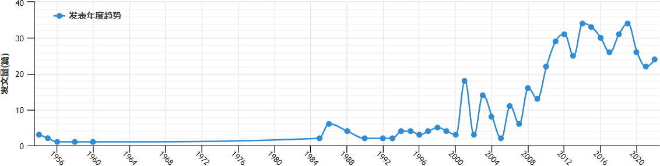
图 1.1 发表年度趋势（字体：仿宋五号）

（三）研究述评（字号：宋体小四）
（字号：宋体小四）通过梳理已有文献可以看出，国内外众多学者对课外作业存在的问题、课外 =作业的功能、类型、反馈等进行了全面深入地研究。.............

五、研究的内容（字号：宋体小四）
（字号：宋体小四）研究内容主要集中在以下四个方面：小学高年级数学课外作业现状调查、小学高年级数学课外作业存在的问题及原因分析、小学高年级数学课外作业优化策略、小学高年级数学课外作业设计示例。具体如下：

（一）研究小学高年级数学课外作业现状

（二）研究小学高年级数学课外作业存在的问题及原因

（三）研究小学高年级数学课外作业优化策略
根据小学高年级数学课外作业存在的问题及其原因，提出在“双减”背景下小学高年级数学课外作业的优化策略。

（四）研究小学高年级数学课外作业设计
根据在小学收集到的一手资料，呈现一份数学课外作业设计，以期能给小学高年级数学课外作业改进提供新思路。

六、研究思路、研究方法（字号：宋体小四）

（一）研究思路（字号：宋体小四）
（字号：宋体小四）本研究的思路如图 1.2 所示，从“双减”政策下作业减负的问题切入，对成都市M小学高年级数学课外作业现状进行调查，分析小学高年级数学课外作业存在的问题，结合相关文献，探究课外作业问题形成的原因，并由此提出小学高年级数学课外作业的优化策略，最后呈现一份小学高年级数学课外作业设计。
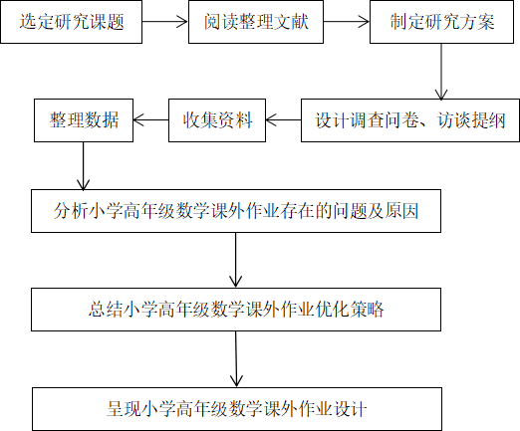
图 1.2 研究思路图（字体：仿宋五号）

（二）研究方法（字号：宋体小四）
- 文献分析法：通过学校图书馆、中国知网、百度文库等各种渠道收集、整理出课外作业和“双减”政策相关的文献，并对它们进行整理、分析。
- 问卷调查法：一是面向五、六年级的学生发布问卷，对数学课外作业的数 量、难度、类型和形式等现状进行调查。二是调查学生对数学课外作业的态度、 感受等。收集问卷后通过 Excle软件进行统计整理分析，得出相关数据为后续的研究做支撑。
- 访谈法：一是提前制定好访谈提纲，与小学高年级不同学情的学生沟通交流，深入了解在“双减”政策下，学生的学习负担、作业态度、个性需求。二是通过与老师沟通交流，了解一线教师对于“双减”政策的看法和作业功能的看法，以及“双减”政策所带来的挑战和采取的作业改进措施。（字号：宋体小四）

第二章 小学高年级数学课外作业现状调查
（字体：黑体四号居中，章标题下空一行）

一、调查对象（字号：宋体小四）

（一）问卷调查对象（字号：宋体小四）
.............

二、调查工具（字号：宋体小四）

（一）问卷设计（字号：宋体小四）
基于.............，具体情况如表 2.1 所示。本问卷共有13个问题，侧重于了解学生对数学课外作业的主观感受和个体需要， 题目符合学生认知理解范围，学生能够根据自己的情况作答，问卷的具体内容见附录 A。（字号：宋体小四）
表 2.1 问卷设计维度（字体：仿宋五号居中）（表中字体：宋体小五）
问卷维度 | 题号
作业量 | 1、2
作业难度 | 3、4
作业设计 | 5、7
作业态度 | 6、8、9
作业功能 | 11
作业反馈 | 10、12、13

（二）访谈设计（字体：宋体小四）
.............

三、调查结果分析（字体：宋体小四）
.............（字号：宋体小四）调查问卷第3题显示（图 2.3）.............。
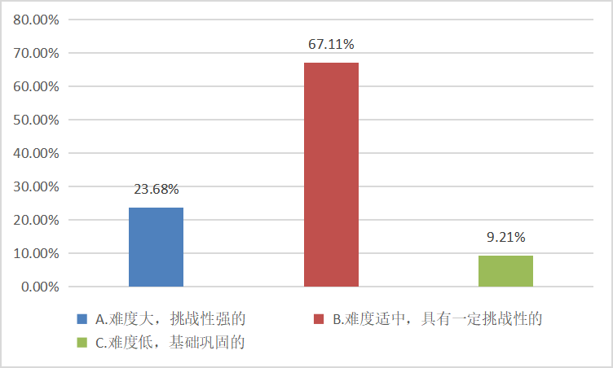
图 2.4 数学课外作业难度的个体需求统计图（仿宋五号）

参考文献
（黑体四号居中，空一行）

[1]（宋体五号）中华人民共和国教育部.义务教育数学课程标准[M].北京:北京师范大学出版社,2022.
[2]蒲阳.美国家庭作业研究的历史分析及启示[J].外国中小学教育,2014(02):3541+5.
[3]曾涛,张建伟,宣静,佟鑫.作业研究综述[J].校园英语,2019(10):154-155.
[4]李学书.国内外家庭作业比较研究[J].教育学术月刊,2009(10):65-68.DOI:10.16477/j.cnki.iss n1674-2311.2009.10.008.
[5]任宝贵.国外家庭作业研究综述[J].上海教育科研,2007(03):31-34.
……

附录
（黑体四号居中，空一行）

附录 A
（宋体小四）关于小学高年级数学课外作业现状的调查问卷（学生版）

（宋体小四）亲爱的同学：你好！这是一份了解小学高年级数学课后作业现状的问卷，所有问题没 有正确和错误之分，你只需要根据自己的真实情况和想法填写即可，本次问卷采用不记名的 调查方法，请你放心填写，谢谢你的合作！
（注意：本问卷共两页，有的题可多选，请仔细看清要求，再将你所选的答案填到每题后 面的（ ）中。）
本问卷到此结束，再次感谢你的配合！

致谢
（黑体四号居中，空一行）

（字号：宋体小四）四年大学之旅即将到站…………………………

关于毕业论文原创性的声明
（字体：黑体四号居中，空一行）

（字体：宋体四号）本人郑重声明：本人所呈交的学士论文，是在指导教师的指导下独立进行研究所取得的成果。学士论文中凡引用他人已经发表或未发表的成果、数据、观点等，均已明确标明出处。除文中已经注明引用的内容外，不包含任何其他个人或集体已经发表或撰写过的作品或科研成果。对本文的研究成果做出重要贡献的个人和集体，均已在文中以明确方法标明。
本声明的法律责任由本人承担。

论文作者签名：

日期： 年 月 日
（扫描这页内容，添加到论文后面，签名必须手写）

关于毕业论文使用授权的声明
（字体：黑体四号居中，空一行）

（宋体四号）本人在指导教师指导下完成的本科生毕业论文，知识产权归本人和西华师范大学共有。
本人完全了解西华师范大学有关收集、保存、使用学士论文的规定，同意学校保存或向国家有关部门或机构送交论文的纸质版和电子版，允许论文被查阅和借阅。
本人授权西华师范大学可以将本学士论文的全部或部分内容编入有关数据库进行检索，可以采用任何复制手段保存和汇编学士论文。
本人离校后发表本学士论文中的成果时，第一署名单位应为西华师范大学。
保密论文在解密后应遵守此规定。

论文作者签名：

日期： 年 月 日
（扫描这页内容，添加到论文后面，签名必须手写）

